Задачи для разработчиков фронтенда и бэкенда
Выполнил:
Студент группы
ИВТИИбд-31
Королев А.А.
Ульяновск, 2026
Задача 1: Написать бэкенд для получения данных по ОФЗ
Нужно разработать небольшой микросервис на FastAPI, который будет запрашивать цены по облигациям (ОФЗ) и отдавать их на фронтенд.
Как это должно работать:
- Делаем один эндпоинт, например GET /api/v1/ofz/candles.
- Эндпоинт принимает год. Если фронт год не передал, просто используем текущий.
- Данные возвращаем в формате JSON, чтобы фронту было удобно строить график.
Технические детали:
- Обращаемся напрямую в API Мосбиржи. Никакие готовые библиотеки для работы с биржей использовать нельзя.
- Биржа иногда зависает, поэтому обязательно делаем минимум 3 попытки при обращении к ней.
- Важно: Наш сервис - это мост между биржей и фронтендом. Кэшировать ответы от биржи не нужно, и сохранять эти данные у нас в сервисе тоже нельзя.
Требования к коду: можно использовать AI для ускорения работы, но обязательно оставляйте комментарии к коду на русском языке.
Задача 2: Сделать фронтенд-компонент с графиком
Нужно разработать виджет на Vue.js, который покажет пользователям, как менялись цены на ОФЗ. Для теста этот виджет нужно просто встроить на пустую страницу.
Интерфейс и визуал:
- Делаем поле для свободного ввода года, чтобы юзер мог выбрать нужный год.
- График должен быть свечным. Библиотеку для рисования графика можно взять абсолютно любую.
- Графика должно быть два: красный график за выбранный год нужно нарисовать поверх розового графика за прошлый год.

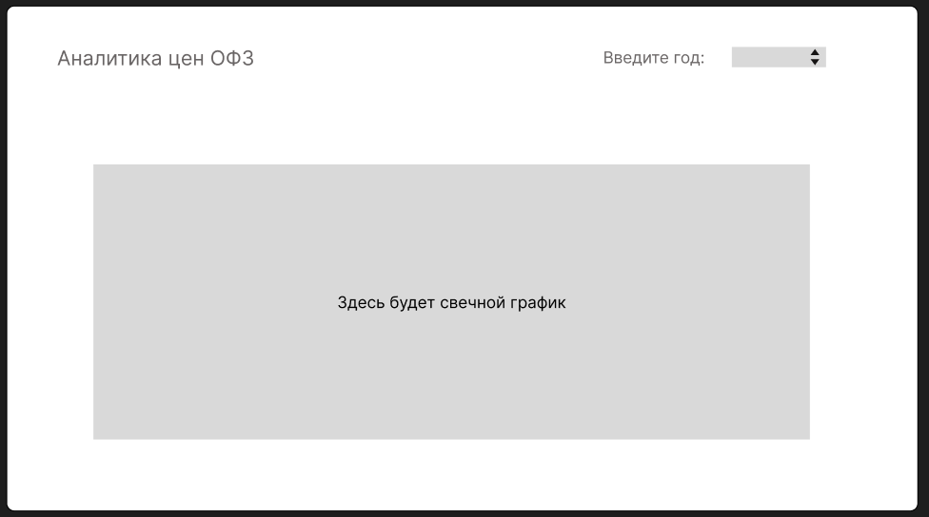
Как это должно работать:
- Всё должно грузиться быстро — пользователь должен получить готовый график меньше чем за 3 секунды.
- Если бэкенд не смог достучаться до Мосбиржи и вернул ошибку, график не рисуем. Вместо него аккуратно выводим текст: «сервис недоступен».
- Компонент будет работать внутри нашей сети, поэтому никакую авторизацию делать не нужно.
Требования к коду: Использование AI-ассистентов поощряется, но код обязательно должен быть с понятными комментариями на русском языке.

